«Шёл по улице солдат»

Тема Великой Отечественной войны чрезвычайно актуальна в современном обществе, она способствует объединению, сплочению нашего народа. День Победы близок и понятен детям дошкольного возраста, потому что реализует достаточно простую, ясную идею, известную им по сказкам, - идею противостояния добра и зла и финальной победы добра.
С самого раннего детства я стараюсь прививать уважение к истории своего Отечества, к людям, защищавшим родной край в тяжелые годы.Очень важно именно сейчас не прервать живую нить памяти о героическом подвиге нашего народа в те годы, и в дошкольном возрасте лелеять ростки памяти о прадедах, их мужестве.
Так как приближается 70-я годовщина Победы в Великой отечественной войне.
Работая в старшей группе я разработала ряд мероприятий: занятия по теме, беседы, чтение художественных произведений, заучивание стихов, просмотр фильмов военной тематики, слушание песен, рассматривание альбомов, посещение музея, памятников нашего села, всё это поможет детям понять и глубже окунуться в военную эпоху. Сформирует у детей первоначальные представления о подвиге нашего народа в Великой Отечественной войне.
На занятии«Шёл по улице солдат» я знакомила детей с подвигом советского народа в годы Великой Отечественной войны, акцентируя их внимание на трудностях, которые приходилось преодолевать бойцам нашей армии.
Рассмотрели альбом «Они защищали Родину» дети познакомились с родами войск.
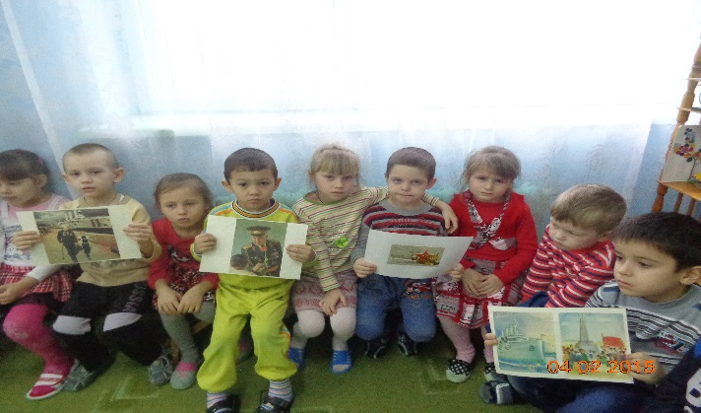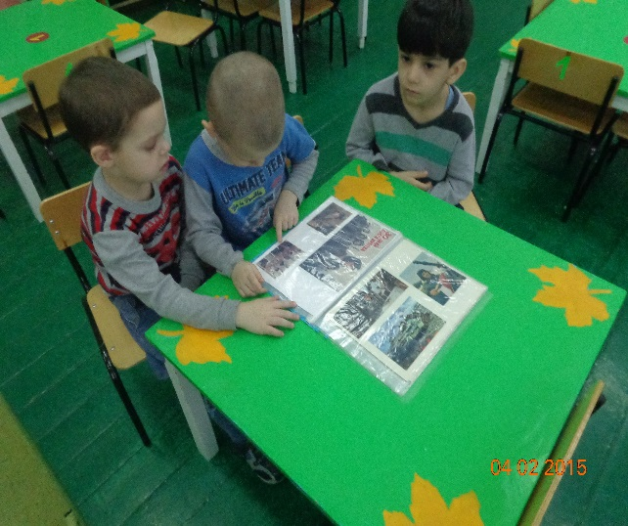
.ПрочиталапроизведениеС. Баруздина «За Родину», которое вызвало у них гордость за людей защищавших нашу Родину.
Познакомила детей с нашими земляками, которые защищали нашу Родину, родной край : это мой отец Холявко Василий Каленникович, умерший участник войны. Из семейного архива я принесла фото и медали, которыми его наградила Родина и которые наша семья с трепетом в душе хранит, вспоминая с любовью отца. А ещё в нашей семье хранится одно единственное фото моего дяди, маминого брата, который ушёл на фронт восемнадцатилетним парнишкой и не вернулся из боя.

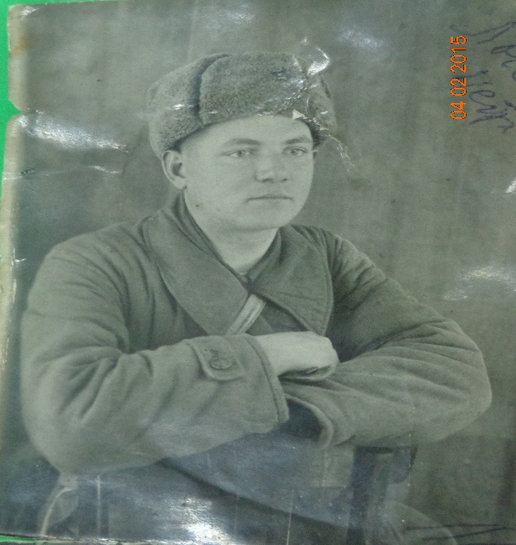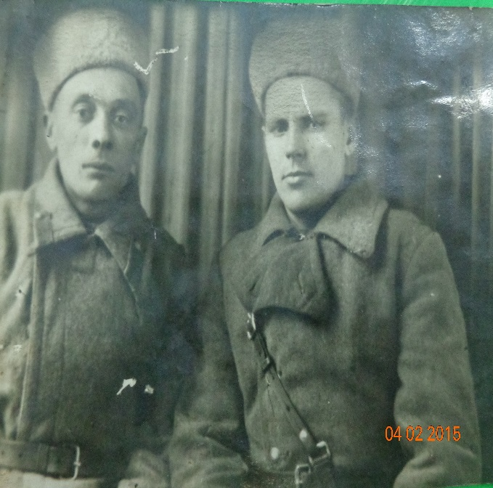
Пётр Яковлевиич Лысенко Василий Каленникович Холявко(справа)
( из семейного архива воспитателя Голяк С.В.)
Дети с волнением в сердце слушали мой рассказ, смотрели в эти пожелтевшие временем снимки, трогали настоящие медали и я чувствовала, как в маленькой душе возникало чувство гордости, сострадания к этим незнакомым солдатам.
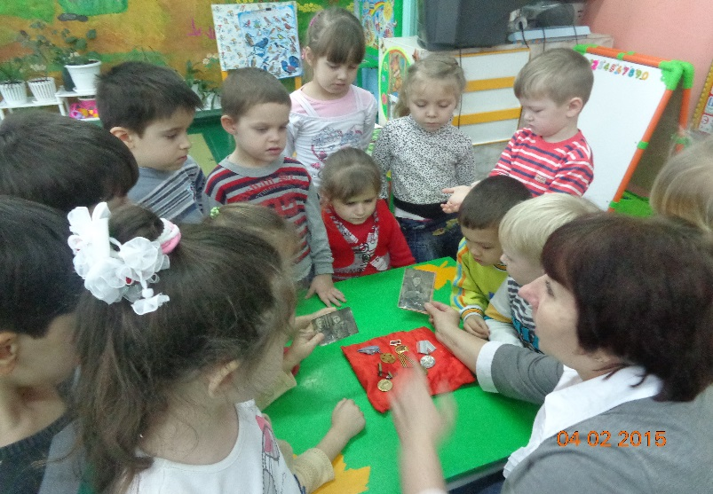
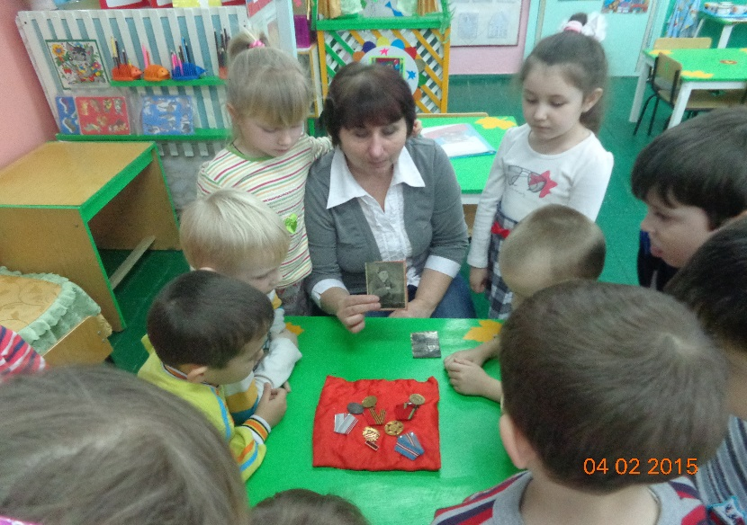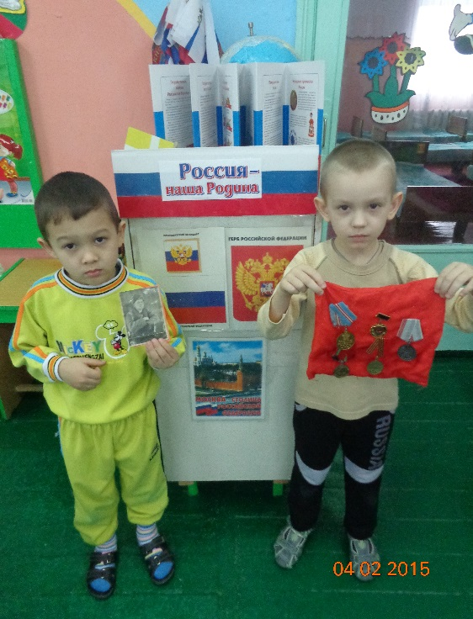

В завершении занятия дети прослушали песню военных лет «Синий платочек» а исполнении К. Шульженко.
Я считаю, что проводя с детьми такие занятия у детей развивается и укрепляется чувство справедливости, гордости за свою страну, людей.Помогает осознать свою национальную принадлежность, особенность истории своей страны, своего села, призывает любить Родину и близких.Без уважения к истории своего Отечества нельзя воспитать у детей чувства собственного достоинства и уверенности в себе.

Воспитатель старшей группы «А» Голяк С.В.

